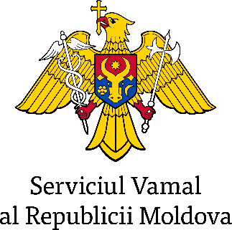 | 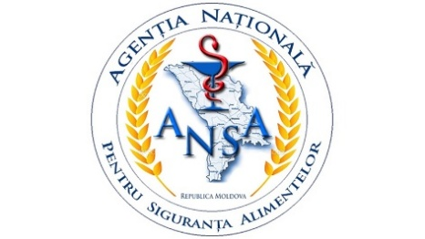  AGENȚIA NAȚIONALĂ PENTRU  SIGURANȚA ALIMENTELOR


ORDIN COMUN
mun. Chişinău

______ Septembrie 2025 nr. _________/_________
SV / ANSA

privind implementarea măsurilor de cooperare
pentru facilitarea exercitării avantajelor acordate
Operatorilor Economici Autorizați (AEO)

În vederea creării condițiilor necesare pentru exercitarea avantajelor acordate Operatorilor Economici Autorizați (în continuare - AEO), promovării programului AEO, stimulării conformării voluntare a mediului de afaceri la cerințele legale, precum și consolidării parteneriatelor bazate pe încredere reciprocă între operatorii economici și autoritățile statului, inclusiv prin stabilirea mecanismelor de colaborare eficientă între Serviciul Vamal și Agenția Națională pentru Siguranța Alimentelor, în conformitate cu prevederile art. 37 alin. (8) Cod vamal nr. 95/2021 (Monitorul Oficial al Republicii Moldova, 2021, nr.219-225, art.238), cu modificările ulterioare, pct. 697² din Regulamentul de punere în aplicare a Codului vamal nr. 95/2021, aprobat prin Hotărârea Guvernului nr. 92/2023, (Monitorul Oficial al Republicii Moldova, 2023, nr.93-96, art.193), Decizia Subcomitetului Vamal din Uniunea Europeană – Republica Moldova nr. 01/2022 privind recunoașterea reciprocă a Programului Republicii Moldova privind operatorii economici autorizați și a Programului Uniunii Europene privind operatorii economici autorizați, în vigoare de la 1 noiembrie 2022, (Jurnalul Oficial al UE nr. L 280/98 din 28.10.2022), art. 6 alin. (9) lit. g) din Legea nr. 302/2017 cu privire la Serviciul Vamal, (Monitorul Oficial al Republicii Moldova, 2018, nr.66-76, art.143), pct. 8 subpct. 9) din Regulamentul privind organizarea și funcționarea Agenției Naționale pentru Siguranța Alimentelor, aprobat prin Hotărârea Guvernului nr. 14/2023, (Monitorul Oficial al Republicii Moldova, 2023, nr. 10-12, art.24) precum și pct. 5 din Regulamentul privind modul de trecere a frontierei de stat a mărfurilor supuse controlului de către Agenția Națională pentru Siguranța Alimentelor, aprobat prin Hotărârea Guvernului nr. 938/2018, (Monitorul Oficial al Republicii Moldova, 2018, nr.398 -399, art.1044),

ORDONĂM:

- Se acordă acces prioritar în posturile vamale de frontieră ale Serviciului Vamal și în posturile de inspecție la frontieră ale Agenției Naționale pentru Siguranța Alimentelor pentru mijloacele de transport care transportă mărfuri aparținând operatorilor economici, titulari ai autorizațiilor AEO pentru securitate și siguranță (AEOS) și AEO pentru simplificări vamale/securitate și siguranță (AEOF), supuse controlului Agenției Naționale pentru Siguranța Alimentelor.
- Mărfurile care aparțin operatorilor economici, titulari ai autorizațiilor AEOS și AEOF, și care sunt supuse controlului Agenției Naționale pentru Siguranța Alimentelor, beneficiază de control în regim prioritar în posturile vamale de frontieră ale Serviciului Vamal și în posturile de inspecție la frontieră ale Agenției Naționale pentru Siguranța Alimentelor.
- În vederea aplicării prevederilor punctelor 1 și 2, șefii birourilor vamale, șefii posturilor vamale de frontieră ale Serviciului Vamal și șefii posturilor de inspecție la frontieră ale Agenției Naționale pentru Siguranța Alimentelor, precum și persoanele desemnate cu atribuții în acest sens asigură măsurile necesare pentru organizarea și facilitarea accesului prioritar al mijloacelor de transport vizate, precum și pentru efectuarea controalelor prioritare asupra mărfurilor vizate în prezentul ordin.
- Agenția Națională pentru Siguranța Alimentelor examinează cererile și eliberează documentele necesare pentru exportul mărfurilor care aparțin operatorilor economici, titulari ai autorizațiilor AEOS și AEOF, în regim prioritar.
- Titularilor autorizațiilor AEOS și AEOF din Uniunea Europeană, la prezentarea autorizației, se aplică același tratament prioritar în posturile vamale de frontieră ale Serviciului Vamal și în punctele de inspecție la frontieră ale Agenției Naționale pentru Siguranța Alimentelor, în condiții similare cu cele aplicabile titularilor autorizațiilor AEOS și AEOF rezidenți ai Republicii Moldova.
- Operatorii economici AEOS și AEOF se identifică pe baza Autorizației AEO, a logoului AEO, după caz, și a listei operatorilor economici autorizați, menținută și actualizată de Serviciul Vamal.
- Secția AEO și Proceduri Simplificate a Serviciului Vamal va transmite, prin intermediul poștei electronice, lista titularilor autorizațiilor AEOS și AEOF către Direcția Inspectare la Frontieră și șefilor posturilor de inspecție la frontieră ale Agenției Naționale pentru Siguranța Alimentelor.
- În cazul suspendării sau retragerii autorizației unui titular AEOS sau AEOF, Secția AEO și Proceduri Simplificate a Serviciului Vamal transmite lista actualizată în aceeași zi.
- În cazul în care posturile de inspecție la frontieră ale Agenției Naționale pentru Siguranța Alimentelor au suspiciuni privind veridicitatea sau valabilitatea autorizației AEO prezentate de operatorul economic, acestea se vor adresa șefilor posturilor vamale de frontieră sau Secției AEO și Proceduri Simplificate a Serviciului Vamal pentru verificarea datelor în sistemele informaționale ale autorității vamale.
- Prezentul ordin se aplică din data de 20.10.2025 la postul vamal de frontieră și postul de inspecție la frontieră Leușeni-Albița, iar începând cu data de 20.11.2025 la toate posturile vamale de frontieră ale Serviciului Vamal care includ și posturi de inspecție la frontieră ale Agenției Naționale pentru Siguranța Alimentelor.
- Responsabilitatea pentru executarea prezentului ordin revine șefilor birourilor vamale ale Serviciului Vamal și șefilor posturilor de inspecție la frontieră ale Agenției Naționale pentru Siguranța Alimentelor.
- Controlul asupra executării prezentului ordin revine Departamentului Venituri și Control Vamal al Serviciului Vamal și Direcției Inspectare la Frontieră a Agenției Naționale pentru Siguranța Alimentelor.
- Prezentul ordin intră în vigoare la data publicării în Monitorul Oficial al Republicii Moldova.

Director al Serviciului Vamal  Alexandru IACUB  _________________ | Director general al Agenției Naționale pentru Siguranța Alimentelor  Radu MUSTEAȚA  ________________

